Messaggio

7298 28 marzo 2017 TERRITORIO

Rapporto del Consiglio di Stato sulla mozione 19 settembre 2016 presentata da Bruno Storni e cofirmatari “Inserire la realizzazione della galleria FFS del Gambarogno nel prossimo PROSSIF”

Signor Presidente,
signore e signori deputati,

con la mozione in oggetto si richiama l’evoluzione prevista del carico della linea ferroviaria verso Luino e si evidenziano i suoi limiti strutturali, dati da un tracciato a binario semplice in un contesto insediativo molto delicato e pregiato dal punto di vista paesaggistico; si manifesta pure molta preoccupazione riguardo alla sicurezza e all’impatto fonico. Si chiede in conclusione di allestire uno studio preliminare per realizzare un tracciato nuovo in galleria così da liberare la linea esistente e ridurne l’impatto.

1. L’ammodernamento della rete ferroviaria nazionale 1
1.1 Da Ferrovia 2000 all’Alp Transit 1
1.2 La pianificazione strategica della Confederazione sullo sviluppo delle infrastrutture
ferroviarie all’orizzonte 2050 2
2. Il programma di sviluppo per l’orizzonte 2030 (Prossif 2030) 5
3. Prospettiva 2035 e oltre 6
4. Nel merito della mozione 6

1. L’ammodernamento della rete ferroviaria nazionale

1.1 Da Ferrovia 2000 all’Alp Transit
L’ammodernamento della rete ferroviaria nazionale prende avvio nel 1987 con l’approvazione del progetto “Ferrovia 2000”, attraverso il quale sono stati finanziati una serie di interventi. prevalentemente sull’altipiano, per meglio collegare i principali agglomerati del Paese.

Nel 1990 il Consiglio federale estende il programma di modernizzazione della rete anche all’asse nord-sud, in cui il traffico merci di transito svolge un ruolo di primo piano. La definizione di una strategia di intervento si rivela molto impegnativa e si sviluppa un intenso dibattito politico sulla scelta dell’itinerario, che inizialmente intendeva essere una linea nuova da confine a confine.

Infine il Messaggio concernente la costruzione di una nuova trasversale ferroviaria alpina del 23 maggio 1990 delinea la strategia che il governo vuole concretizzare: si tratta di un concetto “a rete”, che prevede il potenziamento dell’asse del San Gottardo, attraverso una nuova linea da Arth Goldau a Lugano e la nuova galleria dello Zimmerberg, e quello del Lötschberg, attraverso una nuova galleria di base tra l’Oberland bernese e la valle del Rodano. Il Parlamento federale, dopo una lunga discussione, approva il Decreto sul transito alpino nel 1991. A seguito di un referendum il Decreto viene confermato a larga maggioranza nel settembre 1992 in sede di voto popolare.

L’impostazione del progetto prevede un aumento delle capacità ripartito sui due itinerari. Per quanto riguarda il San Gottardo è definito un concetto d’esercizio che prevede ca. 300 treni al giorno (merci e viaggiatori). E’ confermata la tradizionale impostazione con la linea principale verso Chiasso e la linea complementare per il traffico merci verso Luino.

Negli anni immediatamente successivi, mentre la progettazione delle opere avanza, la situazione finanziaria della Confederazione peggiora e affiorano interrogativi sulla sostenibilità economica dell’opera complessiva e ipotesi per una esecuzione a tappe. Nel 1996 il Consiglio federale sottopone al Parlamento un nuovo Messaggio sulla costruzione e sul finanziamento dell’infrastruttura dei trasporti pubblici, con il quale propone la costituzione di un fondo a tempo determinato per il finanziamento delle grandi opere ferroviarie (Ferrovia 2000, Alp Transit, collegamento alla rete ad alta velocità, risanamento fonico della rete) alimentato con risorse vincolate. Nel contempo si ridimensiona il progetto delle nuove trasversali alpine eliminando dal programma realizzativo le linee di accesso alle galleria di base. Il cambiamento di rotta è confermato in votazione popolare nel 1998.

Negli anni seguenti tuttavia emergono nuove esigenze di potenziamento della rete tanto da indurre il Consiglio federale ad allestire una panoramica della situazione e dei bisogni. Nel 2007 il Governo federale adotta il Messaggio sulla panoramica sulla costruzione e sul finanziamento dei progetti di infrastruttura dei trasporti pubblici. Su questa base il Parlamento federale approva il 20 marzo 2009 la Legge federale sullo sviluppo futuro dell’infrastruttura ferroviaria e un credito di 5,4 miliardi di franchi per una serie di interventi sull’intera rete. Il Cantone Ticino è interessato da misure per l’aumento della capacità del nodo di Bellinzona e di Chiasso, per l’intensificazione della successione dei treni tra Biasca-Bellinzona e Chiasso e tra Bellinzona e Luino, dall’ampliamento delle stazioni di incrocio verso Luino e dal raddoppio parziale della linea Bellinzona-Locarno per un investimento globale di ca. 400 milioni di franchi.

1.2 La pianificazione strategica della Confederazione sullo sviluppo delle infrastrutture ferroviarie all’orizzonte 2050
Nonostante ciò risulta sempre più chiaramente che l’impegno per completare la modernizzazione della rete nazionale è lungi dall’essere concluso mentre gli oneri per la manutenzione e la conservazione degli impianti esistenti crescono velocemente e il fondo per il finanziamento non è più in grado di soddisfare le esigenze, essendo peraltro limitato nel tempo (scadenza 2020).

Con il Messaggio concernente l’iniziativa popolare “Per i trasporti pubblici” e il controprogetto diretto del 18 gennaio 2012 il governo affronta così una nuova fase del processo di modernizzazione della rete iniziato alla fine degli anni ’80 del secolo scorso.

Il nuovo Decreto federale concernente il finanziamento e l’ampliamento dell’infrastruttura ferroviaria (FAIF), approvato dal Parlamento nel 2013 e dal popolo nel 2014, stabilisce le nuove basi per la pianificazione delle opere, crea un nuovo Fondo a tempo indeterminato per il finanziamento delle nuove infrastrutture ferroviarie e per la manutenzione e conservazione dell’intera rete (FinFerr) e amplia le risorse finanziarie vincolate.

Nella sostanza la Confederazione si dota di un programma di sviluppo strategico dell’infrastruttura (Prossif) che delinea gli obiettivi a lungo termine per il potenziamento delle prestazioni offerte nel traffico viaggiatori a lunga distanza e nel traffico merci.
I Cantoni sono associati a questa pianificazione per quanto attiene alle esigenze del traffico regionale. In tal senso sono state costituite sette regioni di pianificazione, di cui una specifica per il Ticino.
Si tratta di una pianificazione che viene concretizzata attraverso programmi di principio quadriennali o quinquennali che definiscono nel dettaglio i vari interventi.

La strategia a lungo termine della Confederazione per lo sviluppo dell’offerta per il traffico viaggiatori è sintetizzata sulla figura seguente:

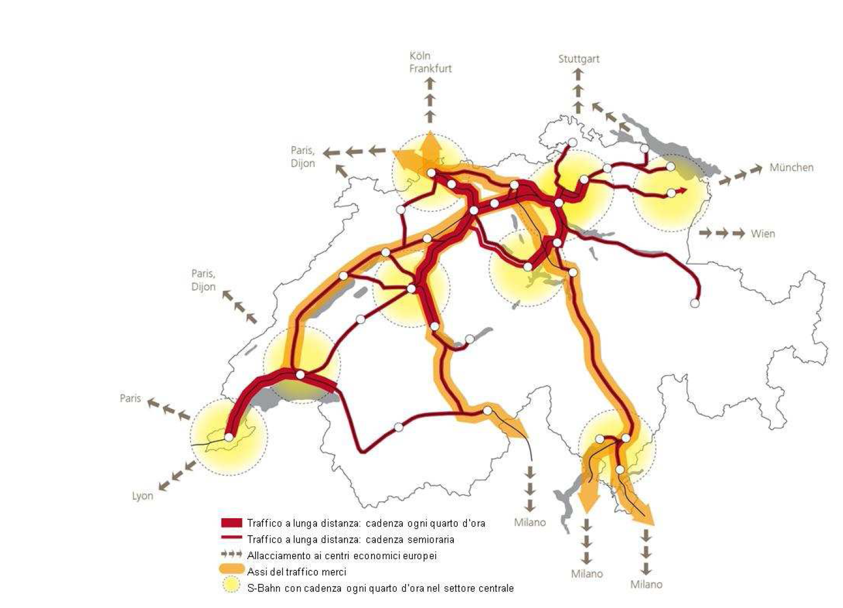

Per quanto riguarda il Ticino è prevista l’introduzione dell’orario cadenzato ogni 30 minuti fino a Lugano e ogni ora fino a Milano.

Nel settore del traffico merci è pianificata una capacità massima di ca. 270 treni al giorno (+90 rispetto ad oggi), di cui ca. 120 sulla linea verso Chiasso (+60) e ca. 90 sulla linea di Luino (+30).
Secondo l’Ufficio federale dei trasporti tale capacità è garantita con le infrastrutture che saranno realizzate entro il 2020 e dovrebbe soddisfare i bisogni a medio-lungo termine, come si evince dalla figura seguente, che indica lo sviluppo della domanda nel traffico merci e la capacità disponibile.

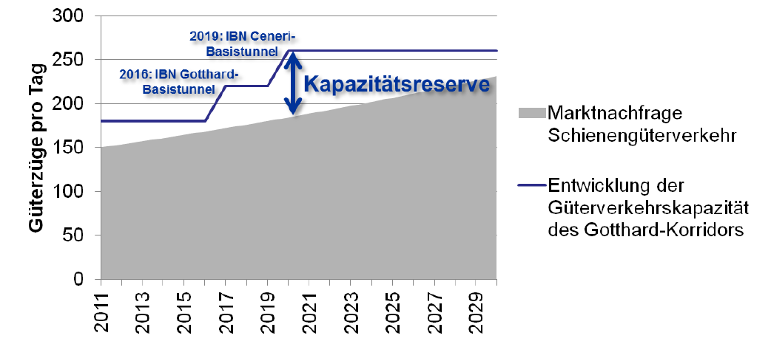

Un ulteriore ampliamento della capacità necessiterebbe di nuovi interventi lungo l’intero asse nord-sud, come è illustrato nella figura seguente dalla quale si evincono le priorità stabilite dall’Autorità federale.

Il programma di sviluppo complessivo all’orizzonte temporale del 2040-50 prevede investimenti per ca 44 miliardi di franchi.

Con il Decreto federale concernente il credito d’impegno per la fase di ampliamento 2025 dell’infrastruttura ferroviaria (Prossif 2025) il Parlamento federale ha dato il via nel 2013 a una serie di interventi per un totale di 6,4 miliardi di franchi. Con questo primo credito sono programmati in Ticino interventi per ca. 250 mio franchi. Si tratta di un ulteriore potenziamento (estensione della tratta a doppio binario) della linea Bellinzona-Locarno e della capacità della stazione di Lugano per gestire il traffico a lunga percorrenza.

2. Il programma di sviluppo per l’orizzonte 2030 (Prossif 2030)
La preparazione del Prossif 2030 è stata avviata sotto la regia della Confederazione nel 2014: Il Consiglio federale è tenuto a presentare al Parlamento una proposta concreta entro la fine del 2018.

Nel succitato Decreto il Parlamento ha già dato indicazioni sui contenuti della prossima fase di ampliamento (Prossif 2030)

“³Il Consiglio federale sottopone all’Assemblea federale entro il 2018 un messaggio sulla fase di ampliamento 2030. Entro il 2030 è prevista in particolare la realizzazione delle misure seguenti:
a. Aarau-Zurigo-Winterthur: potenziamento delle capacità;
b. Lucerna-Zugo-Thalwil: potenziamento delle capacità;
c. Ferden-Mitholz: equipaggiamento di tecnica ferroviaria nella galleria di base del Lötschberg;
d. eliminazione di problemi di capacità nel traffico d’agglomerato e regionale come pure nell’accesso alle regioni turistiche;
e. diversi investimenti puntuali volti a ottimizzare il principio delle stazioni nodali e la frequenza delle corse;
f. impianti d’esercizio;
g. lavori di pianificazione preliminare in vista della prossima fase di ampliamento, nonché progettazioni per la tratta Basilea-Mittelland (terzo traforo del Giura), per la nuova tratta Axen, per la tratta Losanna-Berna e per ulteriori progetti.”

La circonvallazione di Bellinzona è invece prevista in una successiva fase, oggi valutabile al 2040, condizionata fondamentalmente dall’evoluzione del traffico merci.

I lavori di pianificazione sono in corso ed è attesa la consultazione sui contenuti della prima fase a fine 2017. Dalle informazioni in nostro possesso il Governo sta lavorando su due varianti di programma: una per un investimento complessivo di ca. 7 miliardi di franchi e la seconda per ca. 12 miliardi.

Nell’ambito delle competenze attribuitegli per il traffico regionale il Cantone Ticino ha presentato un concetto che punta a rafforzare l’attrattività della rete TILO, a sviluppare l’esistente ferrovia regionale Lugano-Ponte Tresa (FLP) e ad incrementare l’offerta sulla Centovallina.

La rete TILO è potenziata attraverso la nuova fermata di Bellinzona-Piazza Indipendenza e altre due sulla linea del Ceneri, a Bironico-Camignolo e Torricella.

La FLP viene estesa, in una prima tappa, fino a Manno, dotando quindi un comparto territoriale strategico di un mezzo di trasporto veramente performante, e collegandola in modo diretto al cuore dell’agglomerato attraverso una galleria da Bioggio al centro di Lugano, che ridurrebbe drasticamente i tempi di percorrenza. Il progetto tram-treno del Luganese, previsto dal Piano direttore e dal Programma d’agglomerato del Luganese, è in fase di progettazione definitiva.

Il potenziamento dell’offerta sulla Centovallina prevede un treno ogni mezz’ora sulla tratta Locarno-Intragna. Il cadenzato di 30’ rende necessaria la realizzazione di un doppio binario tra Verscio e Cavigliano, di un binario di ricovero ad Intragna e l’adeguamento del deposito treni a Locarno.

3. Prospettiva 2035 e oltre
Dal punto di vista cantonale i punti critici per la capacità della rete sono costituiti in prima priorità dal nodo di Bellinzona-Giubiasco e dalla stazione di Lugano. Nel Sottoceneri la pressione è inferiore in quanto un terzo del traffico merci utilizza la linea di Luino.

Con l’apertura della galleria di base la capacità per il traffico merci è aumentata attraverso il San Gottardo del 40%; sappiamo peraltro che già oggi è sfruttata per circa i 2/3 della capacità effettiva. Sarà molto verosimilmente l’evoluzione futura del traffico merci l’elemento che potrà portare la Confederazione a rivedere le priorità d’intervento e a riprendere la problematica della completazione di AlpTransit con le nuove linee di accesso.

Dal profilo dei tracciati il Piano settoriale trasporti della Confederazione, e di riflesso il Piano direttore cantonale, già contempla la nuova linea tra Biasca sud e Camorino (dato acquisito) e quella a sud di Lugano (risultato intermedio). Si tratta di interventi molto impegnativi, quasi interamente in galleria, il cui costo è stimato complessivamente a 7.5 miliardi di franchi (prezzi 2008, +/-30%), di cui 2.5 per la circonvallazione della Riviera e di Bellinzona.

Il Piano settoriale contempla pure un indirizzo pianificatorio di categoria “informazione preliminare” per il potenziamento dell’asse di Luino attraverso una nuova galleria a binario semplice dall’area di Quartino a Luino/Laveno.

4. Nel merito della mozione
Con la mozione in oggetto si postula un cambiamento nell’impostazione della gerarchia della rete ferroviaria attribuendo la priorità alla linea per Luino invece che a quella di Chiasso.

L’attraversamento di Bellinzona costituisce a sud delle Alpi la strettoia principale. La realizzazione della circonvallazione porterebbe benefici immediati in termini di capacità e stabilità dell’orario e allontanerebbe il traffico merci dal cuore dell’agglomerato.

La completazione a sud di Lugano, ipotizzabile anche a tappe con una prima tratta fino a Melide, permetterebbe a sua volta un ulteriore aumento di capacità, la riduzione del tempo di percorrenza (ca 10 minuti tra Lugano e Chiasso), la riduzione dell’impatto fonico in una estesa area insediativa e anche la riduzione dei rischi per pericoli naturali sulla tratta esposta a sud di Lugano fino a Melide.

Questo Consiglio è consapevole dell’importanza delle opere realizzate e in corso così come dell’enorme impegno finanziario ancora necessario per completare il progetto Alp Transit. Il quadro delle opere necessarie a livello nazionale per soddisfare bisogni di mobilità in continua crescita è molto vasto. L’attuale contesto politico nazionale vede l’attenzione rivolta prevalentemente sulle esigenze del traffico viaggiatori sulla direttrice est-ovest ed in particolare per i collegamenti tra i grandi agglomerati di Zurigo, Basilea, Berna e Losanna-Ginevra. Molto verosimilmente la possibilità per rilanciare la discussione con l’Autorità federale sulla necessità di completare AlpTransit sarà data dai risultati che saranno ottenuti con la messa in esercizio attorno al 2020 della galleria di base del Monte Ceneri, del corridoio per i 4 metri e degli altri interventi collaterali oggi in fase di progettazione o di cantiere. In particolare l’evoluzione della domanda effettiva nel settore delle merci e dei viaggiatori sarà determinante per sostenere un incremento della capacità.

In questo contesto il Consiglio di Stato segue gli sviluppi della politica federale e intende sensibilizzare l’Autorità competente sulla necessità di riconsiderare l’urgenza dei diversi interventi ma non vede motivi pertinenti per sostenere un riorientamento delle priorità di completazione di AlpTransit a favore della linea del Gambarogno, che:
- dal profilo del traffico viaggiatori non ha rilevanza strategica né per la lunga percorrenza né per il regionale;
- comporta sul lato italiano interventi molto impegnativi che non ci risulta siano elementi di un piano di sviluppo futuro dell’Autorità italiana ;
- incide su un’area dove non sono previsti da parte italiana nuovi investimenti per i terminali merci, ciò che è invece il caso per la Lombardia centro-orientale (Milano smistamento, Piacenza, Brescia) meglio accessibili della linea principale via Chiasso;
- non si fonda su indicazioni di costo che permettano di supporre un impegno sensibilmente inferiore rispetto a quanto necessario sull’asse principale;
- comporterebbe l’abbandono o il rinvio alle calende greche della nuova linea a sud di Lugano.

Sulla base di queste considerazioni, questo Consiglio propone al Parlamento di respingere la mozione

Vogliate gradire, signor Presidente, signore e signori deputati, l'espressione della nostra massima stima.

Per il Consiglio di Stato:
Il Presidente, Paolo Beltraminelli
Il Cancelliere, Arnoldo Coduri

Annessa: Mozione 19 settembre 2016

MOZIONE

Inserire la realizzazione della galleria FFS del Gambarogno nel prossimo PROSSIF

del 19 settembre 2016

Premessa
La storia e lo sviluppo economico del nostro Cantone sono fortemente legati allo sviluppo delle vie di comunicazione che attraversano il nostro territorio. Questo sviluppo è iniziato con la costruzione della mulattiera del San Gottardo, a cui sono seguiti la Gotthardbahn e poi la N2 (oggi E35 europea), fino a diventare uno dei 9 corridoi di transito core della pianificazione dei trasporti dell’Unione Europea.

Da Via delle genti siamo diventati, secondo la denominazione UE, un tratto del Corridoio Reno Alpi della rete europea delle infrastrutture di trasporto TEN-T. Il nostro limitato territorio di fondovalle è ormai per buona parte al servizio dei trasporti continentali, esposto a processi e pianificazioni superiori.

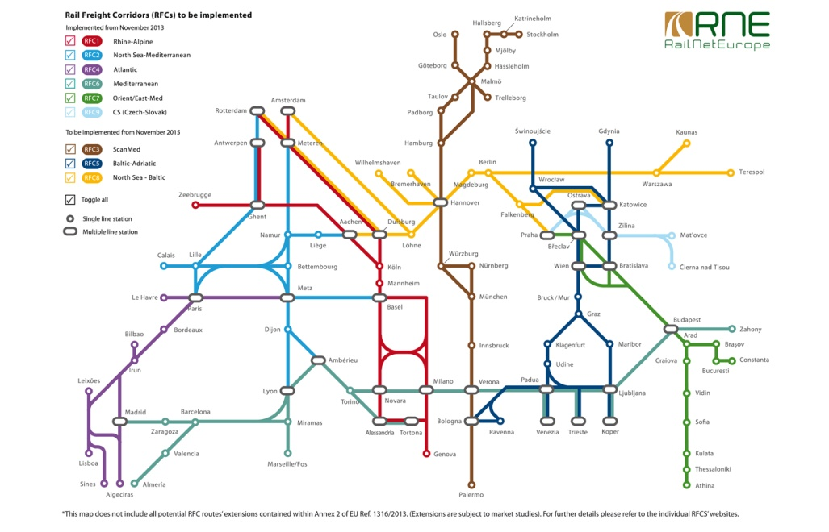

Abbiamo da tempo superato i limiti di capacità del nostro territorio ed è nostro compito aumentare la nostra presenza e partecipazione attiva nella pianificazione e priorizzazione delle infrastrutture per i trasporti nel nostro Cantone.

Il problema dei treni merci sulla litoranea del Gambarogno
Con l’apertura della Galleria di base del Gottardo la linea litoranea del Gambarogno, che costituisce l’unica vera linea di pianura del nostro Cantone, verrà sollecitata da un crescente numero di convogli merci.

È una situazione che a lungo termine non si addice alle caratteristiche del tracciato e che andrebbe corretta con la costruzione di una galleria come anche prevede il Piano direttore Cantonale (scheda M6 gronda ovest), ma che purtroppo è pianificata a lungo termine.

Grazie ad un esemplare processo di ingegneria politica e finanziaria il nostro Paese è riuscito a realizzare contemporaneamente due gallerie ferroviarie di base con una terza in conclusione per un importo di 25 miliardi. Questa operazione finanziariamente molto impegnativa in ottica federalistica ha considerato e realizzato ben due assi, ma ha nel contempo richiesto tagli e rinvii per le linee d’accesso.

Nel frattempo con l’istituzione del Fondo per il finanziamento e ampliamento dell’infrastruttura ferroviaria FinFer si sono consolidate e ridefinite le basi finanziarie per lo sviluppo futuro della rete ferroviaria nazionale, che verrà pianificata ogni 4-8 anni attraverso specifici “Programmi di sviluppo strategici per l’ampliamento dell’infrastruttura ferroviaria” PROSSIF.

La via d’accesso principale, cioè la completazione di AlpTransit da Vezia a Chiasso, è prevista solo a lungo termine (2050) in quanto richiede investimenti per oltre 5 miliardi, con conseguente mantenimento ancora per diversi decenni dell’attuale tracciato con saliscendi e pendenze che ne limitano la capacità. Questo tracciato è quindi meno competitivo per rapporto alla linea di pianura di Luino.

La situazione potrebbe essere risolvibile anticipando la realizzazione di una galleria dedicata al solo traffico merci sotto il Monte Tamaro, i cui costi molti più contenuti permetterebbero il suo inserimento nel prossimo PROSSIF FA 203?

I benefici per il nostro Cantone di tale realizzazione sono:
- eliminazione dei transiti merci lungo la litoranea del Gambarogno
- trasferimento di traffico merci dalla linea sottocenerina alla linea di Luino concedendo più spazi per treni passeggeri nella galleria di base del Monte Ceneri (metro Ticino)
- aumento dell’offerta di tracce merci sull’unica linea di pianura completa che attraversa il nostro Paese con conseguente accelerazione della politica di trasferimento
- maggior disponibilità di tracce per treni passeggeri sulla litoranea

Uno studio sullo sviluppo della linea di Luino eseguito dall’ATA nel 2013 aveva ipotizzato alcune varianti in galleria da 10 km e da 20 km, mentre il corridoio previsto nella scheda M6 arriva a 30 km.

Su queste basi si potrebbe avviare uno studio preliminare per identificare la miglior soluzione in termini di tracciato e una stima dei costi della galleria.

Con la presente mozione si chiede al Consiglio di Stato di valutare l’anticipo della realizzazione di una galleria per convogli merci tra Magadino e l’Italia e di sottoporre la richiesta alla Confederazione nell’ambito del PROSSIF FA 203?

Bruno Storni
Bergonzoli - Dadò - Garobbio -
Maggi - Mattei - Passalia - Pellanda

